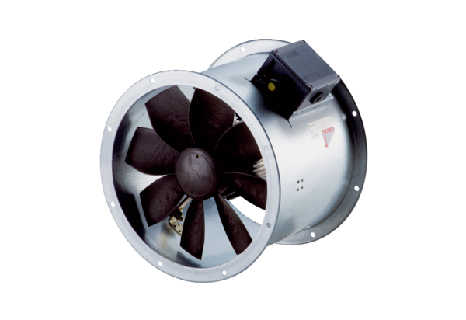Axial-Rohrventilator DZR 35/6 B Ex tVerpackungseinheit: 1 StückSortiment: C
Artikelnummer: 0086.0726Hersteller: MAICO

